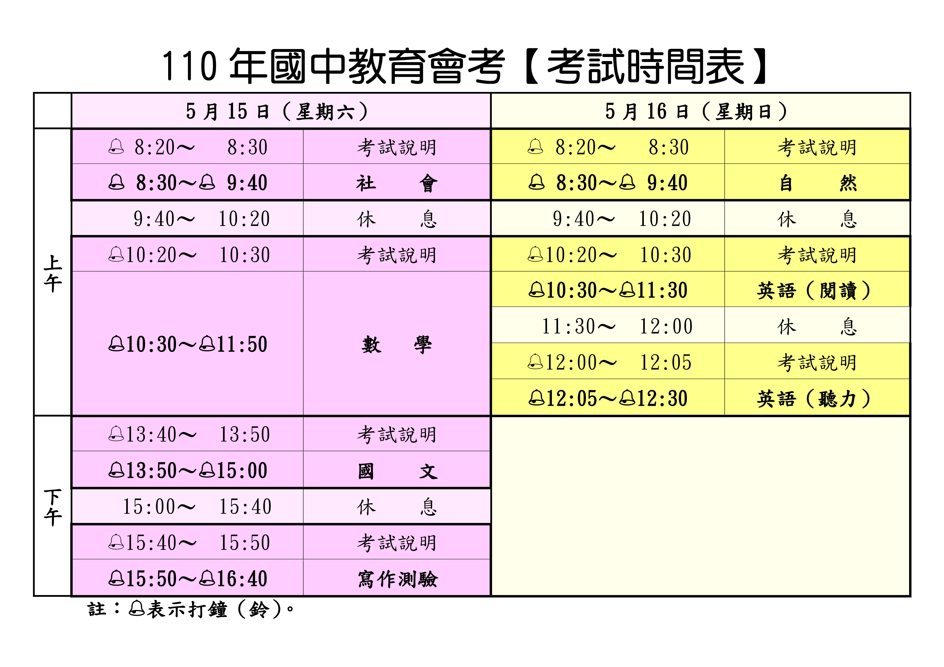

1. 準備一只沒有鬧鈴功能的表，以避免考試時鈴聲響起造成違規
2. 不要帶手機到考場，萬一手機鈴聲響起，其違規記點扣分是非常非常嚴重的（違規記一點被扣分後等同排名倒退一、兩千名，而且基北區高中高職免試入學的30個志願，每個志願都會被扣分）
3. 準備一張透明墊板，以避免桌面不平整
4. 準備2B鉛筆、橡皮擦、0.5〜0.7mm黑色筆、修正帶（限寫作測驗和數學科非選擇題使用）、直尺、圓規、三角板等文具（不可攜帶量角器）
5. 穿著便服，帶1件薄外套備用（萬一座位被排在冷氣或電扇出風口，而造成不適影響作答）
6. 攜帶准考證，預備鈴響即可入場，對號入座
7. 攜帶備用口罩，不佩戴口罩考試，該科不計分
8. 攜帶簡易藥品、毛巾、衛生紙、水壺、雨具
9. 攜帶身分證及報名照片，以備准考證遺失時補辦
10.萬一碰到偶發事故，在試場內先向監試老師報告，一出試場立即向學校的老師報告

臺北考區110年國中教育會考復興高級中學考場
考前小叮嚀

一、 為防治嚴重特殊傳染性肺炎，請所有人員配合以下事項：
（一）110年5月14日（五）15：00-17：00開放看考場及休息區（中正堂），依規畫動線
入校、量測體溫，符合規定者貼辨識貼紙，惟考生及家長均不得進入試場。
（二）110年5月15、16日（六、日）上午，盡量依規畫的梯次進入校園，考試期間僅開放
復興四路正門：新民國中入校時間07：40
（三）體溫量測時段：帶證件(准考證)→戴口罩→噴酒精→量體溫→貼貼紙
1. 上午入校門時，符合規定者貼辨識貼紙後進入考場，體溫異常（額溫高於37.5
度 C）者，經再次確認異常者，安排至第二類備用試場考試。
2. 下午12:50-13:05再進行量測體溫
3. 第1天上午入校門體溫異常者，兩天會考皆在第二類備用試場考試。
（四）考生進入校園後請全程佩戴口罩，未配戴口罩者一律不得進入考場。考生於試場
內，監試委員核對考生資料時請考生配合監考人員暫時拉下或脫下口罩至可辨識程
度，經查驗身分後戴回。
二、 餐食：
（一）第一天中午統一在考場用餐。
（二）第一天中午考生於原應考教室用餐，確實於每張桌子架好「防疫用餐隔板」，用餐時
不准交談，用餐完畢配合廚餘回收及桌面消毒。
（三）用餐時間：12:05-12:40，用餐完畢，防疫隔板交給學校老師。
(四) 消毒處理方式，由試場服務學生發放衛生紙或紙巾，由復興高中服務學生協助桌面
噴灑酒精，考生自行將桌面擦拭乾淨，與此同時將進行考生體溫量測，請學生務必
於12:50～13:05之間留置試場座位
三、 第二日英聽考試
(一) 11:30英語(閱讀)測驗完畢，12:05開始測驗英聽。期間請考生除上廁所外，非必
要不要離開試場，請在原地或鄰近走道空間休息。
四、 國中考生服務隊與休息區：中正堂1樓（請依規畫之區域使用）及校園其他開放空間，
請維持室內保持1.5公尺、室外保持1公尺社交距離分區休息。

